略說《上博（七）》新見的「一」字
（首發）

沈培
香港中文大學中國語言及文學系

《上博（七）·凡物流行》經常出現下面一字：
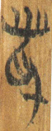甲本第17簡 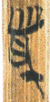乙本第12簡
整理者釋為「貌」。其實此字就是「一」字。甲本第21簡說：

聞之曰：一生两，两生晶（三），晶（三）生四，四成結。（下略）

這是證明此字為「一」的堅強證據。上句整理者誤讀為「聞之曰：豸（貌）生亞（惡），亞（惡）生參，參生弔城（成）結」，又因此句不見於乙本，故未能認出「一」字。
說這個字是「一」，對於大家來說也不陌生。戰國中山王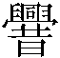壺銘文“曾亡（無）一夫之救”之“一”，作如下之形：

《上博（四）·柬大王泊旱》第5簡有下面一字：
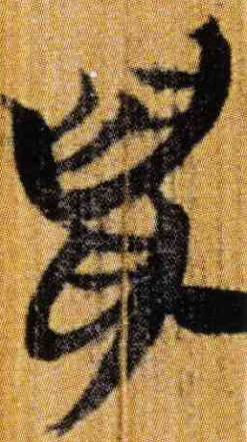
劉洪濤先生已指出此乃「一」字。比較以上字形，可知上舉《凡物流行》之字是「一」字當無疑。把《凡物流行》通篇出現的這個字都讀為「一」，也都很通順。在此拋磚引玉，請大家指正。

2008年12月31日

本文收稿日期為2008年12月31日
本文發佈日期為2008年12月31日

見劉洪濤《讀<上海博物館藏戰國楚竹書（四）>劄記》，未刊稿，2007年1月。

